9 класс Алгебра 25.03.2022 Урок № 36
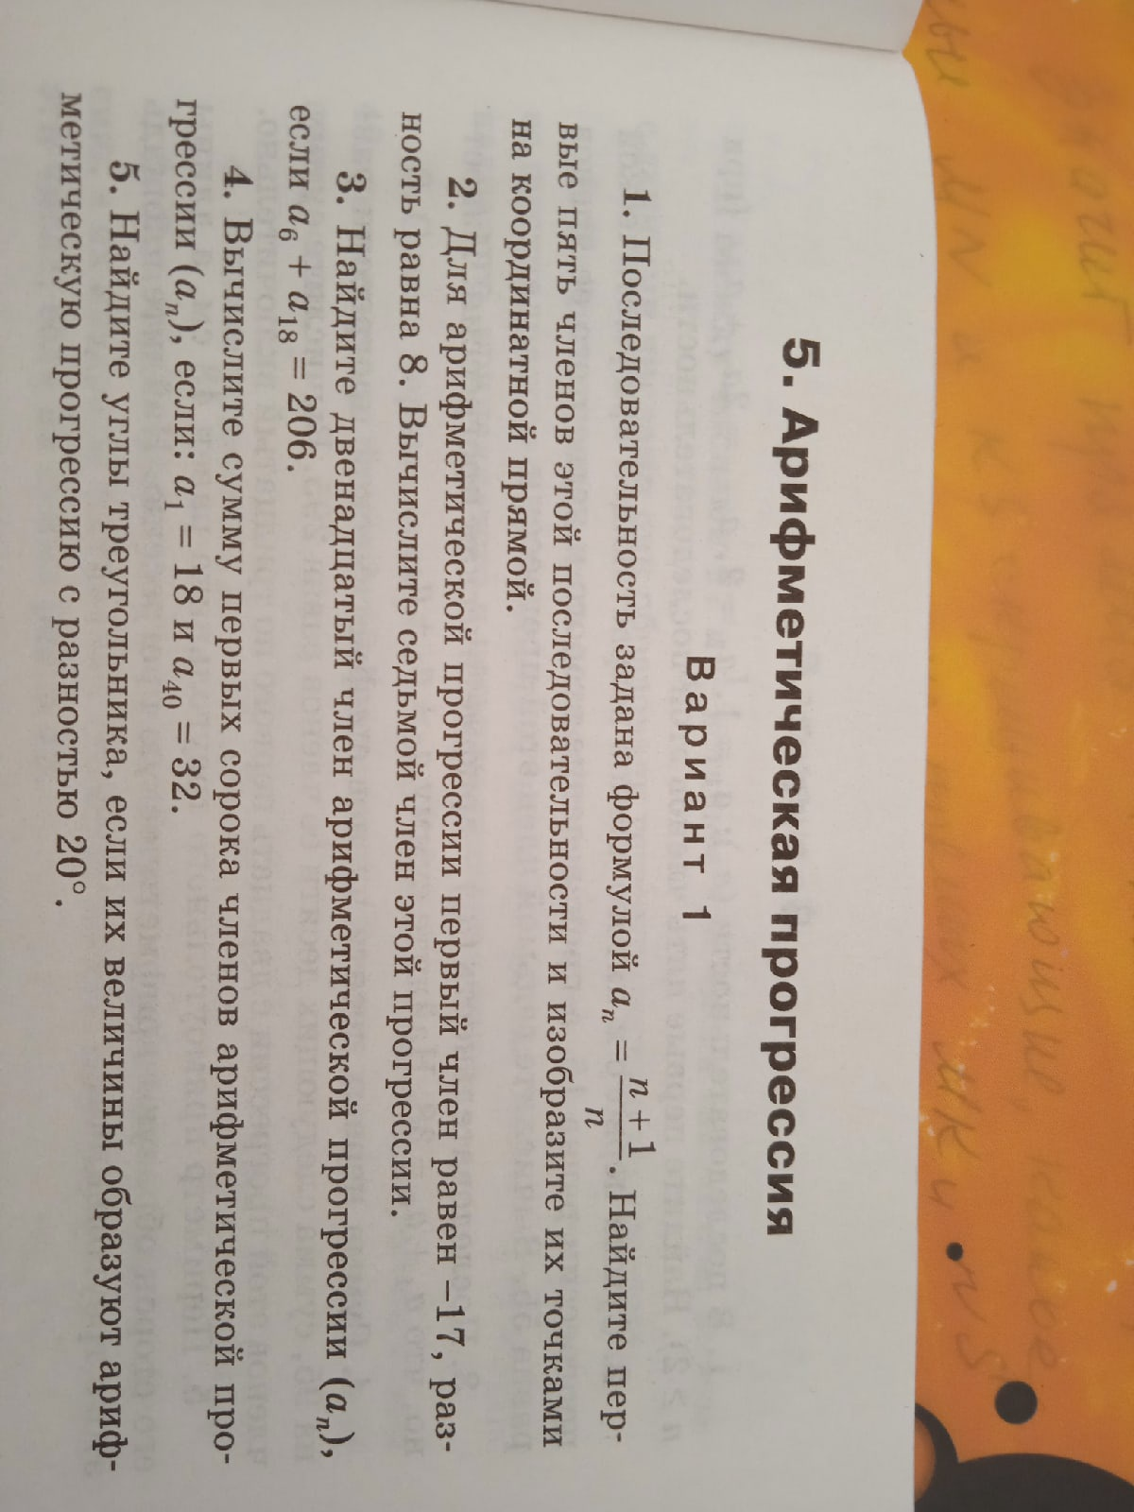
Тема урока. Решение задач и упражнений.
Цель урока. Закрепить умения применять формулы.

1. Подготовка к контрольной работе.

Задание, выполненное в письменном виде, должно быть сфотографировано или отсканировано и отправлено в виде файла. Для обратной связи можно использовать электронную почту, социальную сеть ВК, ОК.

